
Әкімдіктің 2016 жылғы 11 шілдедегі № 336 "Туризм саласындағы мемлекеттік көрсетілетін қызметтердің регламенттерін бекіту туралы" қаулысына өзгерістер енгізу туралы
Күшін жойған
Қостанай облысы әкімдігінің 2018 жылғы 31 мамырдағы № 254 қаулысы. Қостанай облысының Әділет департаментінде 2018 жылғы 15 маусымда № 7858 болып тіркелді. Күші жойылды - Қостанай облысы әкімдігінің 2020 жылғы 11 ақпандағы № 59 қаулысымен
Ескерту. Күші жойылды - Қостанай облысы әкімдігінің 11.02.2020 № 59 қаулысымен (алғашқы ресми жарияланған күнінен кейін күнтізбелік он күн өткен соң қолданысқа енгізіледі).
"Мемлекеттік көрсетілетін қызметтер туралы" 2013 жылғы 15 сәуірдегі Қазақстан Республикасы Заңының 16-бабына сәйкес Қостанай облысының әкімдігі ҚАУЛЫ ЕТЕДІ:
1. Қостанай облысы әкімдігінің 2016 жылғы 11 шілдедегі № 336 "Туризм саласындағы мемлекеттік көрсетілетін қызметтердің регламенттерін бекіту туралы" қаулысына (Нормативтік құқықтық актілерді мемлекеттік тіркеу тізілімінде № 6580 болып тіркелген, 2016 жылғы 24 тамызда "Әділет" ақпараттық-құқықтық жүйесінде жарияланған) мынадай өзгерістер енгізілсін:
көрсетілген қаулымен бекітілген "Туристік операторлық қызметті (туроператорлық қызмет) жүзеге асыруға лицензия беру" мемлекеттік көрсетілетін қызмет регламентінде:

3-тармақ мынадай редакцияда жазылсын:
"3. Мемлекеттік қызмет көрсету нәтижесі: туристік операторлық қызметке (туроператорлық қызметке) лицензия, лицензияны қайта рәсімдеу, не Қазақстан Республикасы Инвестициялар және даму министрінің 2015 жылғы 28 сәуірдегі № 495 "Туризм саласындағы мемлекеттік көрсетілетін қызметтердің стандарттарын бекіту туралы" бұйрығымен бекітілген "Туристік операторлық қызметті (туроператорлық қызмет) жүзеге асыруға лицензия беру" мемлекеттік көрсетілетін қызмет стандартының (бұдан әрі – Стандарт) (Нормативтік құқықтық актілерді мемлекеттік тіркеу тізілімінде № 11578 болып тіркелген) 10-тармағында көзделген жағдайлар мен негіздер бойынша мемлекеттік қызметті көрсетуден бас тарту туралы дәлелді жауап.
Мемлекеттiк қызмет көрсету нәтижесiн беру нысаны: электрондық.";

6-тармақтың 6) тармақшасы мынадай редакцияда жазылсын:
"6) көрсетілетін қызметті беруші құжаттар топтамасын қарайды және нәтижесін дайындайды:
лицензияны беру – 14 (он төрт) жұмыс күнінен кешіктірмей,
лицензияны қайта рәсімдеу – 2 (екі) жұмыс күні ішінде,
заңды тұлға – лицензиаты басқа заңды тұлғаға бөліп шығу, бөліну нысанында қайта ұйымдасқан кезде, лицензияны қайта рәсімдеу – 14 (он төрт) жұмыс күнінен кешіктірмей.";
көрсетілген Мемлекеттік көрсетілетін қызмет регламентінің 2-қосымшасы осы қаулының 1-қосымшасына сәйкес жаңа редакцияда жазылсын;
көрсетілген қаулымен бекітілген "Туристік ақпаратты, оның ішінде туристік әлеует, туризм объектілері және туристік қызметті жүзеге асыратын тұлғалар туралы ақпарат беру" мемлекеттік көрсетілетін қызмет регламентінде:

1-тармақтың екінші бөлігі мынадай редакцияда жазылсын:
"Өтінішті қабылдау және мемлекеттік қызметті көрсетудің нәтижесін беру:
1) көрсетілетін қызметті берушінің кеңсесі;
2) "Азаматтарға арналған үкімет" мемлекеттік корпорациясы" коммерциялық емес акционерлік қоғамының Қостанай облысы бойынша филиалы – "Халыққа қызмет көрсету орталығы" департаменті (бұдан әрі – Мемлекеттік корпорация) арқылы жүзеге асырылады.";

4-тармақ мынадай редакцияда жазылсын:
"4. Мемлекеттік қызмет көрсету бойынша рәсімді (іс-қимылды) бастауға негіздеме Қазақстан Республикасы Инвестициялар және даму министрінің 2015 жылғы 28 сәуірдегі № 495 "Туризм саласындағы мемлекеттік көрсетілетін қызметтердің стандарттарын бекіту туралы" бұйрығымен бекітілген "Туристік ақпаратты, оның ішінде туристік әлеует, туризм объектілері және туристік қызметті жүзеге асыратын тұлғалар туралы ақпарат беру" мемлекеттік көрсетілетін қызмет стандартының (бұдан әрі – Стандарт) (Нормативтік құқықтық актілерді мемлекеттік тіркеу тізілімінде № 11578 болып тіркелген) 1-қосымшасына сәйкес нысан бойынша көрсетілетін қызметті алушының туристік ақпаратты, оның ішінде туристік әлеует, туризм объектілері мен туристік қызметті жүзеге асыратын тұлғалар туралы ақпаратты беруге өтініші (бұдан әрі – өтініш) болып табылады.";

8-тармақ мынадай редакцияда жазылсын:
"8. Мемлекеттік корпорацияға және өзге де көрсетілетін қызметті берушілерге жүгіну тәртібін сипаттау, көрсетілетін қызметті алушының өтінішін өңдеу ұзақтығы:
1) көрсетілетін қызметті алушы мемлекеттік көрсетілетін қызметті алу үшін Мемлекеттік корпорацияға жүгінеді;
2) Мемлекеттік корпорация қызметкері өтініштің толтырылуының дұрыстығын және Стандарттың 9-тармағында көзделген ұсынылған құжаттар топтамасының (бұдан әрі – құжаттар топтамасы) толықтығын тексереді, 3 (үш) минут:
көрсетілетін қызметті алушы құжаттар топтамасын толық ұсынбаған жағдайда, Мемлекеттік корпорация қызметкері өтінішті қабылдаудан бас тартады және Стандарттың 2-қосымшасына сәйкес нысан бойынша құжаттар топтамасын қабылдаудан бас тарту туралы қолхат береді, 2 (екі) минут;
құжаттар топтамасы толық ұсынылған жағдайда, Мемлекеттік корпорация қызметкері өтінішті тіркейді, егер Қазақстан Республикасының заңдарымен басқасы қарастырылмаса, ақпараттық жүйелердегі заңмен қорғауды құрайтын құпия мәліметтерді алуға қызмет алушыдан жазбаша түрде келісім алады, тиісті құжаттарды қабылдау туралы қолхат береді, 5 (бес) минут;
3) Мемлекеттік корпорация қызметкері құжаттар топтамасын дайындайды және оларды курьерлік немесе өзге де бұған уәкілетті байланыс арқылы көрсетілетін қызметті берушіге жолдайды – 1 (бір) күн.
Өтінішті беру күні мемлекеттік қызметті көрсету мерзіміне кірмейді;
4) көрсетілетін қызметті беруші құжаттар топтамасын қарайды, мемлекеттік қызметті көрсету нәтижесін дайындайды және Мемлекеттік корпорацияға жолдайды, 4 (төрт) жұмыс күні;
5) Мемлекеттік корпорация қызметкері көрсетілетін қызметті алушыға мемлекеттік қызметті көрсету нәтижесін береді, 5 (бес) минут.
Мемлекеттік қызмет көрсету процесінде рәсімдердің (іс-қимылдардың) ретін, көрсетілетін қызметті берушінің құрылымдық бөлімшелерінің (қызметкерлерінің) өзара іс-қимылының толық сипаттамасы, сондай-ақ өзге көрсетілетін қызметті берушілер және (немесе) Мемлекеттік корпорациямен өзара іс-қимыл тәртібінің және мемлекеттік қызмет көрсету процесінде ақпараттық жүйелерді пайдалану тәртібінің сипаттамасы осы Регламенттің қосымшасына сәйкес мемлекеттік қызмет көрсетудің бизнес-процестерінің анықтамалығында көрсетіледі.
Мемлекеттік көрсетілетін қызмет "электрондық үкімет" веб-порталы арқылы көрсетілмейді.";
көрсетілген Мемлекеттік көрсетілетін қызмет регламентінің қосымшасы осы қаулының 2-қосымшасына сәйкес жаңа редакцияда жазылсын.
2. "Қостанай облысы әкімдігінің кәсіпкерлік және индустриалдық-инновациялық даму басқармасы" мемлекеттік мекемесі Қазақстан Республикасының заңнамасында белгіленген тәртіпте:
1) осы қаулының аумақтық әділет органында мемлекеттік тіркелуін;
2) осы қаулы мемлекеттік тіркелген күнінен бастап күнтізбелік он күн ішінде оның қазақ және орыс тілдеріндегі қағаз және электрондық түрдегі көшірмесін "Республикалық құқықтық ақпарат орталығы" шаруашылық жүргізу құқығындағы республикалық мемлекеттік кәсіпорнына ресми жариялау және Қазақстан Республикасы нормативтік құқықтық актілерінің эталондық бақылау банкіне енгізу үшін жіберілуін;
3) осы қаулыны ресми жарияланғанынан кейін Қостанай облысы әкімдігінің интернет-ресурсында орналастырылуын қамтамасыз етсін.
3. Осы қаулының орындалуын бақылау Қостанай облысы әкімінің жетекшілік ететін орынбасарына жүктелсін.
4. Осы қаулы алғашқы ресми жарияланған күнінен кейін күнтізбелік он күн өткен соң қолданысқа енгізіледі.
Қостанай облысының әкімі | А. Мұхамбетов
Әкімдіктің
2018 жылғы 31 мамырдағы
№ 254 қаулысына
1-қосымша

"Туристік операторлық қызметті
(туроператорлық қызмет) жүзеге
асыруға лицензия беру"
мемлекеттік көрсетілетін қызмет
регламентіне 2-қосымша
"Туристік операторлық қызметті (туроператорлық қызмет) жүзеге асыруға лицензия беру" мемлекеттік көрсетілетін қызметтің бизнес-процестерінің анықтамалығы

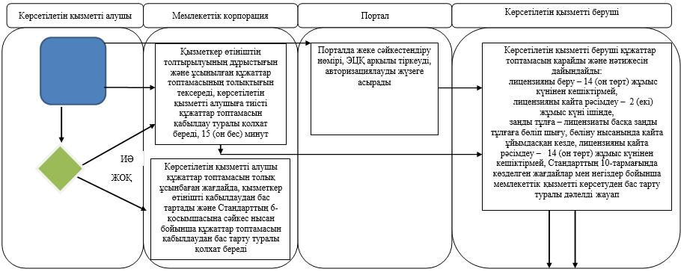

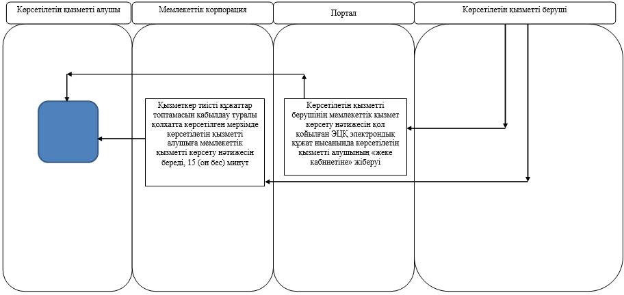

Шартты белгілер:

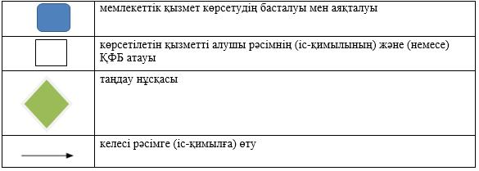

Әкімдіктің
2018 жылғы 31 мамырдағы
№ 254 қаулысына
2-қосымша

"Туристік ақпаратты, оның
ішінде туристік әлеует, туризм
объектілері және туристік
қызметті жүзеге асыратын
тұлғалар туралы ақпарат беру"
мемлекеттік көрсетілетін қызмет
регламентіне қосымша
"Туристік ақпаратты, оның ішінде туристік әлеует, туризм объектілері және туристік қызметті жүзеге асыратын тұлғалар туралы ақпарат беру" мемлекеттік көрсетілетін қызметтің бизнес-процестерінің анықтамалығы бизнес-процестерінің анықтамалығы

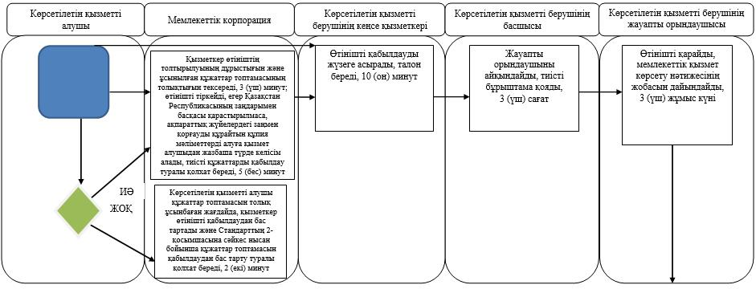

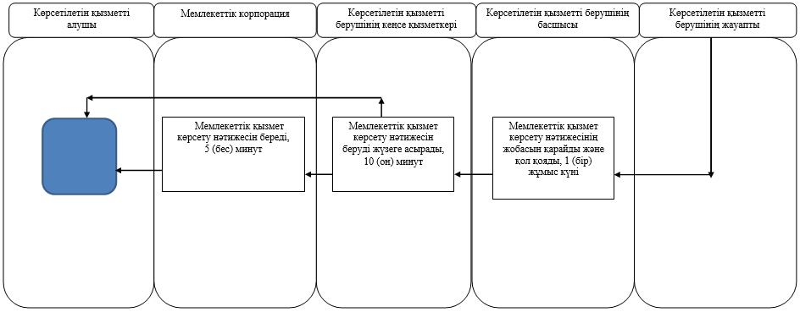

Шартты белгілер:

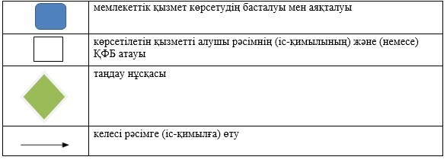

© 2012. Қазақстан Республикасы Әділет министрлігінің «Қазақстан Республикасының Заңнама және құқықтық ақпарат институты» ШЖҚ РМК

